ZwickRoell eröffnet neues Training Center am Standort Ulm

Auf einen Blick:
- Investition in Ausbildung und internationale Qualifizierung
- Moderner Lernraum mit innovativen Technologien
- Internationales Trainingszentrum für den Service

Zusätzlich verfügbar:
Fotos
Videos
Englische Version
glische Version

Optimiert zur Veröffentlichung in Print ca. 1.800 Zeichen

Ulm – April 2026 – Der Prüfmaschinenhersteller ZwickRoell hat sein neues Training Center für Aus- und Weiterbildung offiziell und mit viel Stolz eröffnet. Mit einer Investition von rund 11,2 Millionen Euro setzt das Unternehmen ein klares Bekenntnis zum Standort Ulm und zur gezielten Qualifizierung seiner mehr als 1.800 Beschäftigten. Dr. Jan Stefan Roell, Mehrheitsaktionär und Aufsichtsratsvorsitzender der ZwickRoell SE, brachte den Anspruch des Projekts auf den Punkt: „Ich wünsche mir, dass wir alle den Ehrgeiz haben, das Thema Qualifizierung nach neuesten Methoden zu gestalten und gemeinsam daran wirken, dass Menschen viel lernen und wachsen können."

Moderner Lernraum auf drei Etagen
Das neue dreigeschossige Gebäude umfasst rund 2.100 Quadratmeter Nutzfläche und bündelt mechanische und elektrische Lehrwerkstätten, die Ausbildung zum Werkstoffprüfer sowie internationale Trainings für Sales und Service unter einem Dach. Flexible Raumkonzepte und digitale Technologien wie 3D-Druck, Robotik und Virtual Reality schaffen eine Umgebung, in der projektorientiertes und eigenverantwortliches Arbeiten im Vordergrund steht. Die unternehmenseigene Juniorfirma ist ebenfalls im Training Center angesiedelt: Rund 100 Auszubildende entwickeln dort eigenständig Produkte, realisieren Projekte und erwerben unternehmerische Kompetenzen.

Internationales Qualifizierungszentrum

Ein zentraler Schwerpunkt liegt auf der Weiterbildung im Servicebereich. Jährlich finden rund 200 Trainings statt, an denen etwa 1.000 Techniker aus aller Welt teilnehmen. Die enge Verzahnung von Theorie und Praxis – insbesondere im Umgang mit statischen und dynamischen Prüfmaschinen – steht dabei im Mittelpunkt. Das Training Center wird zudem eine zentrale Rolle bei der Fachmesse testXpo im Oktober 2026 spielen.

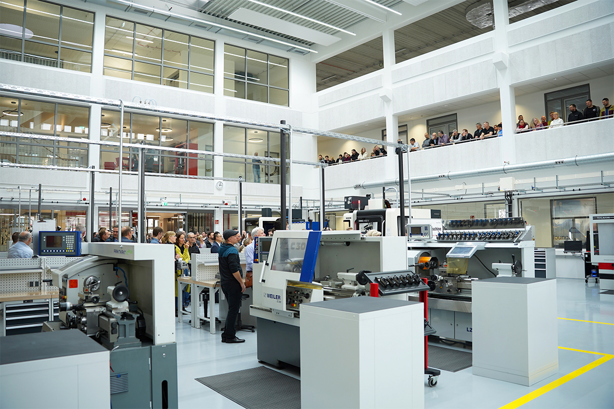
Bildunterschrift:
Zahlreiche Beschäftigte und weitere Gäste verfolgten die Eröffnung des neuen
Training Center bei ZwickRoell. (Bildquelle: ZwickRoell GmbH & Co. KG)

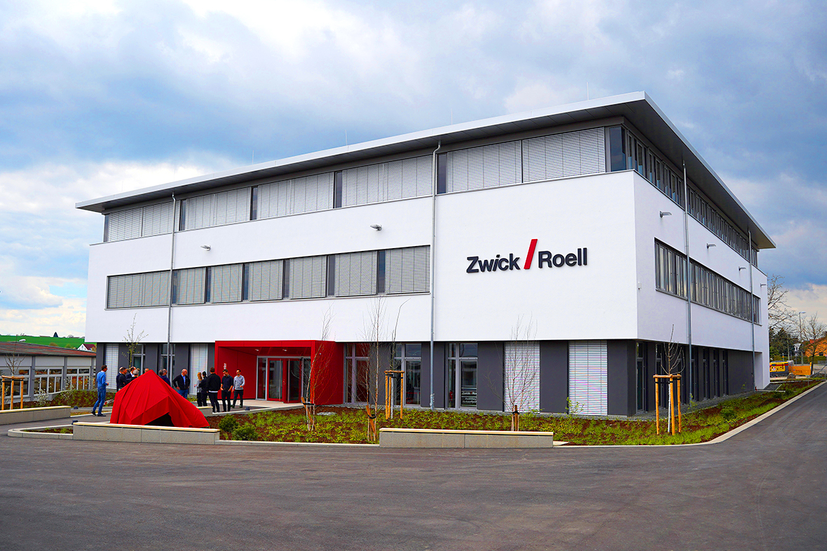
Bildunterschrift:
Das neue Training Center wurde am 16. April offiziell eröffnet (Bildquelle: ZwickRoell GmbH & Co. KG)

Kontakt ZwickRoell Kontakt Presseagentur
ZwickRoell GmbH & Co. KG awikom gmbh
Wolfgang Mörsch Verena Hladik
August-Nagel-Str. 11 Otto-Hahn-Ring 3-5
89079 Ulm 64653 Lorsch
Tel: +49 (0) 7305-10-11763 Tel: +49 (0) 6251-17550-10

wolfgang.moersch@zwickroell.com verena.hladik@awikom.de
www.zwickroell.com www.awikom.de

Über die ZwickRoell Gruppe
ZwickRoell ist weltweit führend in der Entwicklung von Prüfmaschinen für die Material- und
Bauteilprüfung. Kunden der ZwickRoell Gruppe profitieren von über 160 Jahren Erfahrung
in der Werkstoffprüfung für unterschiedliche Branchen. Im Geschäftsjahr 2024 erzielte die
Unternehmensgruppe einen Umsatz von 312 Mio. EUR. Die Firmengruppe ZwickRoell
besitzt Produktionsstandorte in Deutschland, Österreich, Großbritannien und China sowie
Niederlassungen und Vertretungen in 56 weiteren Ländern. Aktuell zählt ZwickRoell mehr
als 1.800 Mitarbeiterinnen und Mitarbeiter, davon arbeiten 1.200 Beschäftigte (davon 100
Auszubildende) am Standort in Ulm. Weitere Informationen auf www.zwickroell.com

